Termómetro bimetálico homologado para temperaturas hasta -70 °C
Barcelona, Julio 2016.
WIKA ha ampliado la gama de aplicaciones de su termómetro bimetálico del modelo 55. El instrumento se fabrica ahora en una versión que resiste temperaturas de hasta -70 ºC.

Tras presentar la versión especial del manómetro PG23LT, WIKA ofrece también este termómetro para temperaturas de frío extremo. Todas las piezas de la caja son de acero inoxidable, libre de elastómeros, y el líquido de llenado es apto para prevenir la generación de agua condensada; ambos están homologados. Otros efectos ambientales nocivos se eliminan debido a la construcción conforme IP65 y IP66 (según EN 60529 / IEC 60529).

Esta nueva versión para rangos entre -70 °C … +250 °C es adecuada sobre todo para condiciones climáticas extremas, ya que la temperatura ambiental no afecta a los resultados de medición. Para la utilización en los mercados de Eurasia se ofrece el modelo 55 con homologación EAC.

Caracteres: 970
Referencia: Termómetro bimetálico 55 para frío extremo

Fabricante:
WIKA Alexander Wiegand SE & Co. KG
Alexander-Wiegand-Straße 30
63911 Klingenberg/Germany
Tel. +49 9372 132-0
Fax +49 9372 132-406
vertrieb@wika.com
www.wika.de

Foto WIKA:
WIKA Modelo 55 opcional para frío extremo -70 °C

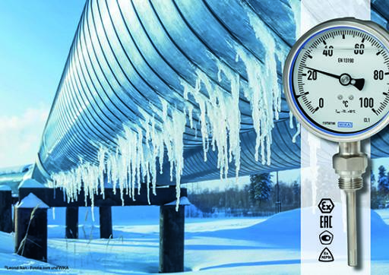

Redacción:
Instrumentos WIKA S.A.U.
Chassan Jalloul
Marketing
Josep Carner 11-17
08205 Sabadell
Tel. +34 933 938 630
chassan.jalloul@wika.com
www.wika.es

Nota de prensa WIKA 11/2016

